Szanowni Państwo,
zachęcamy Mieszkanki i Mieszkańców Krakowa do wypełnienia ankiety konsultacyjnej dotyczącej zagospodarowania Fortu 48a „Mistrzejowice”.
Ankieta została przygotowana przez Zarząd Budynków Komunalnych w Krakowie wraz
z Wydziałem Dialogu, Konsultacji i Kontaktu Obywatelskiego Urzędu Miasta Krakowa.
Fort 48a „Mistrzejowice” stanowi własność Gminy Miejskiej Kraków i jest wpisany do rejestru zabytków pod Nr A 90/M. Teren Fortu znajduje się obecnie w zarządzie dwóch jednostek miejskich:
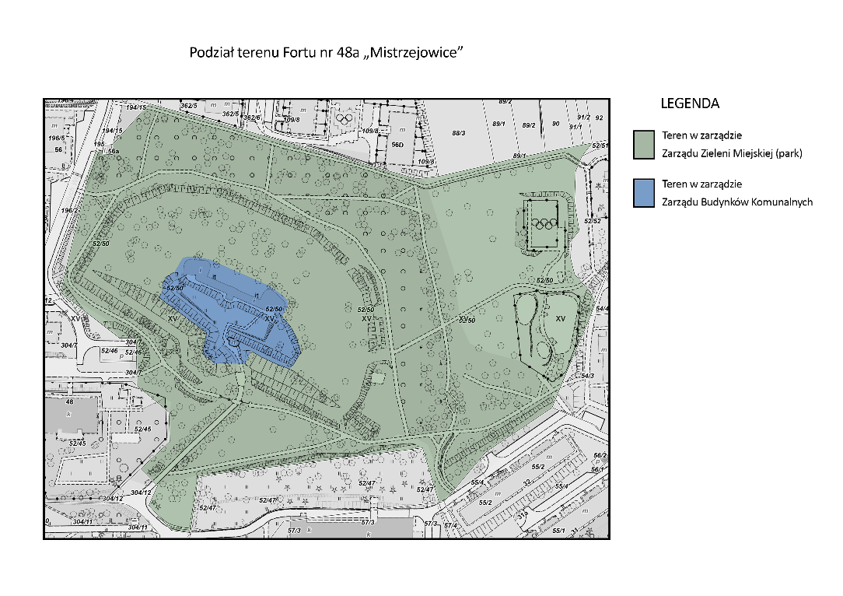
- teren zielony pozostaje w zarządzie Zarządu Zieleni Miejskiej jako przestrzeń parkowa,
- teren
w bezpośrednim sąsiedztwie budynku fortu (wraz z obiektami kubaturowymi, tj. blokiem koszarowo-bojowym
i blokiem obrony wjazdu) pozostaje w zarządzie Zarządu Budynków Komunalnych w Krakowie.
Fort 48a „Mistrzejowice” jest przykładem niewielkiego fortu pancernego, który wraz z głównym fortem pancernym 49a "Dłubnia" blokował dojście do Twierdzy Kraków doliną rzeki Dłubni.
Uzbrojenie Fortu 48a składało się z 4 szybkostrzelnych armat M.94 w wieżach pancernych. Załogę stanowiło 4 oficerów i 58 szeregowych artylerii, 2 oficerów i 116 szeregowych piechoty oraz 4 żołnierzy służb inżynieryjnych.
Fort był przygotowany do obrony w 1914 r., zabezpieczał kontruderzenie austriackie w dniach 16-26 listopada 1914 r. W okresie 20-lecia międzywojennego pozostawał nadal w służbie, był konserwowany przez Wojsko Polskie. W okresie okupacji zdemontowano na złom wieże pancerne i przedpancerze oraz większość drobniejszego wyposażenia pancernego. Po wojnie okresowo użytkowany dla celów magazynowych, był coraz silniej dewastowany m.in. na skutek penetracji wody przez zaślepione komory wież pancernych i przez popękany stropodach, pozbawiony cynkowego oblachowania. Zrabowano większość stropu międzypiętrowego
i stalowych nadproży w oknach. W ostatnich latach (2021 r. – 2024 r.), w oparciu o środki Miasta Krakowa oraz Narodowego Funduszu Rewaloryzacji Zabytków Krakowa, przeprowadzone zostały przez Zarząd Budynków Komunalnych w Krakowie prace zabezpieczające, które miały na celu powstrzymanie procesu dewastacji, zatrzymanie penetracji wody i rozpoczęcie procesu osuszania obiektów kubaturowych Fortu 48a „Mistrzejowice”.
Serdecznie zachęcamy do udziału w ankiecie!
METRYCZKA:

- Proszę wskazać dzielnicę, w której Pan/Pani mieszka w Krakowie? ……………………………………………………………………………………………………………………………………

- Do jakie grupy wiekowej Pan/Pani należy:
<16 | 16-25 | 26-35 | 36-45 | 46-55 | 56-65 | 66-75 | >75

- Proszę podać swoją płeć:
- Kobieta
- Mężczyzna
- Nie chcę podać

ANKIETA

- Jakie funkcje według Pani/Pana powinien spełniać w przyszłości budynek (blok koszarowo-bojowy) Fortu nr 48a „Mistrzejowice” tak by przysłużył się wszystkim mieszkańcom?

*Proszę o zaznaczenie maksymalnie 3 odpowiedzi.
- Funkcja kulturalno-artystyczna (np. biblioteka, miejsce wystaw i imprez plenerowych).
- Funkcja społeczno-sąsiedzka jako miejsce integracji i organizacji sąsiedzkiej z przestrzenią na inicjatywy mieszkanek i mieszkańców (np. miejsce aktywności mieszkańców, klub seniora, klub młodzieżowy, harcówka).
- Funkcja administracyjna (np. biura pod najem, co-working, siedziba Rady Dzielnicy).
- Funkcja muzealno-historyczna (np. wieża techniki, lapidarium, żywe muzeum).
- Funkcja gastronomiczna (np. kawiarnia, niewielka restauracja).
- Połączenie różnych funkcji.
- Niech zostanie w takim stanie w jakim jest obecnie, niech nic się nie zmienia.
- Inne, np.:
……………………………………………………………………………………………………………………………………………………………………………………………………………………………………………………………………………………………………………………………………………………………………………………………………………………………………………………………………………………………………………………………………………..

- Co jest dla Pani/Pana najważniejsze przy ewentualnym zagospodarowaniu Fortu?
*Proszę o zaznaczenie maksymalnie 2 odpowiedzi.
- Zachowanie historycznego wyglądu fortu.
- Stworzenie miejsca spotkań i przestrzeni dla kultury.
- Przyciągnięcie turystów.
- Dostosowanie Fortu do potrzeb osób ze szczególnymi potrzebami.
- Stworzenie miejsca odpoczynku dla mieszkanek i mieszkańców.
- Ochrona przyrody na terenie i wokół Fortu.

- Czy dopuszcza Pani/Pan w ramach zagospodarowania terenu Fortu nr 48a „Mistrzejowice” ingerencję w zieleń, aby wyeksponować budynek i formy ziemne Fortu?
*Proszę o zaznaczenie maksymalnie 1 odpowiedzi.
- Tak
- Nie
- Nie mam zdania
- Inne………………………………………………………………………………………………………………………

- Czy byłaby/byłby Pani/Pan zainteresowana/y aktywnym udziałem w działaniach związanych z zagospodarowaniem i wykorzystaniem Fortu (wolontariat, udział w warsztatach, itp.)?
*Proszę o zaznaczenie maksymalnie 1 odpowiedzi.
- Tak
- Nie
- Na ten moment nie wiem
- Inne …………………………………………………………………………………………………………………

- Jakie są Pani/Pana obawy związane z ewentualnym zagospodarowaniem budynku (bloku koszarowo-bojowego) Fortu nr 48a „Mistrzejowice”?
*Proszę o zaznaczenie maksymalnie 2 odpowiedzi.
a) W wyniku prac adaptacyjnych/budowlanych budynek straci swój zabytkowy charakter.
b) Zwiększy się liczba ludzi na terenie Fortu i parku, w tym z innych osiedli lub dzielnic Krakowa.
c) Fort przestanie być miejscem spokojnym/zacisznym.
d) W wyniku prac nastąpi ingerencja w zieleń, w tym wycinka drzew.
e) nie mam żadnych obaw z tym związanych.
f) Inne, np.:
……………………………………………………………………………………………………………………………………

- Co obecnie najbardziej Pani/Panu przeszkadza w Forcie 48a „Mistrzejowice”?
*Proszę o zaznaczenie maksymalnie 2 odpowiedzi
- Brak jakichkolwiek funkcji w budynku (bloku koszarowo-bojowym).
- Częste dewastacje.
- Zagrożenie dewastacji zieleni .
- Nic mi nie przeszkadza.
- Inne, np.: …………………………………………………..………………………………………………………………………………………………………………………………………………………………………………………………………………………

- Co obecnie najbardziej Pani/Pan ceni w Forcie 48a „Mistrzejowice”?

*Proszę o zaznaczenie maksymalnie 2 odpowiedzi.
- Zabytkowy charakter Fortu.
- Ciszę i małą liczbę ludzi,
- Przyjazne miejsce spotkań,
- Dogodne miejsce relaksu w otoczeniu przyrody
- Inne, np.: …………………………………………………………………………………………………………………………………………………………………………………………………………………………………………………………………………

Dziękujemy za udział w ankiecie!
Aby być na bieżąco z wynikami tego procesu konsultacyjnego oraz otrzymywać informacje o przyszłych konsultacjach społecznych w Krakowie, prosimy o podanie swojego adresu e-mail.
[ ] Wyrażam zgodę na przetwarzanie moich danych osobowych w celu przesyłania informacji o wynikach konsultacji oraz o innych wydarzeniach związanych z konsultacjami społecznymi.
Adres e-mail:……………………………………………………………………………………………………………………………
INFORMACJA O PRZETWARZANIU DANYCH OSOBOWYCH
Administratorem Twoich danych osobowych jest Prezydent Miasta Krakowa z siedzibą Pl. Wszystkich Świętych 3-4, 31-004 Kraków. Twoje dane zbierane są w celu przeprowadzenia konsultacji społecznych.
Z administratorem danych możesz się skontaktować listownie (adres jw.) lub drogą elektroniczną – adres email: dk.umk@um.krakow.pl.

Z Inspektorem Ochrony Danych można skontaktować się : adres pocztowy – ul. Wielopole 17a,
31-072 Kraków, adres e-mail: iod@um.krakow.pl.

Informujemy, że:
- Masz prawo do żądania od administratora dostępu do Twoich danych osobowych,
ich sprostowania i ograniczenia przetwarzania.
- Dane osobowe będą przetwarzane do czasu załatwienia sprawy, dla potrzeb której zostały zebrane, a następnie będą przechowywane przez co najmniej 25 lat, po czym zostaną przekazane do Archiwum Narodowego w Krakowie.
- Masz prawo do wniesienia skargi do organu nadzorczego, którym jest Prezes Urzędu Ochrony Danych Osobowych.
- Podanie danych osobowych w zakresie adresu e-mail ma charakter dobrowolny.
- Podstawę prawną przetwarzania Twoich danych w zakresie adresu poczty elektronicznej stanowi uchwała Nr CXI/2904/18 Rady Miasta Krakowa z dnia 26 września 2018r., dane te będą przetwarzane na podstawie Twojej zgody.

W związku z tym w zakresie danych podawanych dobrowolnie masz prawo do wycofania zgody oraz prawo do usunięcia danych.

